DESCRIPCION DEL PROGRAMA

Nombre del programa: triangulacion.c
Este programa, como su nombre lo indica, tiene como objetivo la verificación de ciertos aspectos relacionados con triangulación, en específico la triangulación de Delaunay.
Para ello fue necesario recurrir a las siguientes definiciones:
- Triangulación: Dado un conjunto de puntos en el plano , una triangulación de se define como una región plana cuyos vértices son los puntos de y cuyas caras son triángulos.
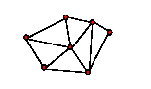
Figura1: Triangulación de
- Sea una región plana, convexa y cuya frontera es una línea poligonal cerrada. Un conjunto de triángulos del plano forman una partición de si cumple que:

    - La unión de todos los triángulos de es igual a la región .

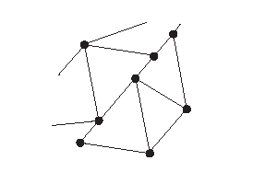
    - La intersección de dos triángulos cualesquiera de es: sólo un punto, una arista (lado de un triángulo) o vacío. Esta propiedad implica que una arista de un triángulo no puede estar estrictamente contenida en la arista de otro; es decir, la intersección de dos triángulos cualesquiera de no puede ser una porción de una arista. (Triangulación no conforme)

Figura2: Triangulación no conforme

  - Si el conjunto de triángulos es una partición de y, además, cumple la siguiente propiedad:

- Para todo triángulo T en , el círculo circunscrito en T (aquel que pasa por los vértices del triángulo) no contiene (en su interior) a ningún vértice de los otros triángulos de .
se dice que t es una triangulación de tipo Delaunay.

- Arista ilegal: La circunferencia definida por los vértices de un triángulo contienen otro punto de la triangulación si y solo si el triángulo tiene una arista ilegal.

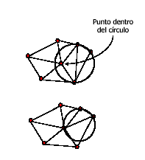
Figura 3: a) Arista ilegal. b) Triangulación de Delaunay
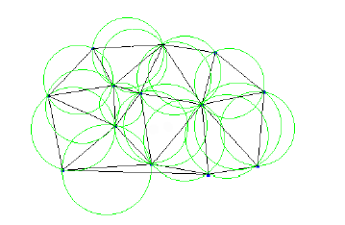
Figura 4: Triangulación óptima (Triangulación de Delaunay)

- Índice de calidad: se define como el cociente entre el radio del círculo
inscrito en el triángulo, y la longitud de su lado más largo.
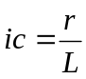

- Fórmula de Heron: A partir de la fórmula de Heron para el área de un triángulo conocidos los tres lados,
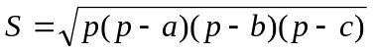
se puede obtener una fórmula que exprese el radio del círculo inscrito en un triángulo en función de sus tres lados.
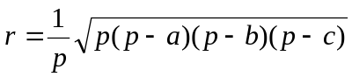
con a, b, c los lados de un triángulo y p el semiperimetro del mismo.
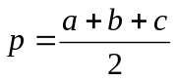
Descripción:
El programa se inicia mostrando en pantalla una pequeña descripción de lo que hará el programa después de introducidos los archivos de datos:
- 1.- IMPRESION DE DATOS DE ENTRADA
- 2.- PARA CADA VERTICE SE IMPRIME LOS TRIANGULOS QUE POSEEN DICHO VERTICE
- 3.- PARA CADA TRIANGULO SE IMPRIMEN LOS TRIANGULOS VECINOS
- 4.- PARA CADA TRIANGULO SE IMPRIMEN LOS INDICES DE CALIDAD
- 5.- VERIFICAR SI LA TRIANGULACION ES DE TIPO DELAUNAY
Es importante que el usuario verifique que los datos a introducir cumplan con el formato de archivo de datos, de lo contrario se producirán errores que detendrán la ejecución del programa. Para ver que tipos de errores pudieran producirse ver la descripción de la función error en unidades programáticas.
Son dos los archivos que se cargarán durante la ejecución, uno para los vértices, que pudiera llamarse vértices.txt (no limitativo) y otro para los datos de los triángulos, que pudiera llamarse triángulos.txt (no limitativo).Así los archivos que contienen los datos del sistema lineal debe seguir el siguiente formato:
vertices.txt
#vértice coordenada_x coordenada_y
#vértice coordenada_x coordenada_y
#vértice coordenada_x coordenada_y
…
triangulos.txt
#triángulo #primer vértice #segundo_vértice #tercer_vértice
#triángulo #primer vértice #segundo_vértice #tercer_vértice
#triángulo #primer vértice #segundo_vértice #tercer_vértice
…

Unidades programáticas:
Este programa consta de un programa principal llamado triangulacion.c y un conjunto de funciones que serán descritas a continuación:

- vertices *crear_lista_de_vertices(char nombre[], int *error, int *num): función que a partir de el archivo de vértices especificado por el usuario, creará una lista con los las coordenadas de los vértices. Como parámetros de entrada se tiene el nombre del archivo de datos y como parámetros de salida se tiene un puntero a cabeza de la lista, un valor entero error (diferente de cero en caso de error) y un entero num que devuelve el número de vértices leídos.
- void imprimir_list_vertices(vertices *principio) : imprime por pantalla los vértices junto con sus respectivas coordenadas.
- void verificar_list_vertices(vertices *principio, int num): verifica que los datos leídos por archivo de vértices cumplan con que los valores de los vértices estén dentro del rango de 0 y t-1, con t número total de vértices, y que no hallan vértices repetidos, en caso de error se termina la ejecución del programa.
- triangulos *crear_lista_de_triangulos(char nombre[], int *e, int *num): a partir del archivo de datos que contiene los valores de los triángulos y sus vértices, se crea una lista. Como parámetros de entrada se tiene el nombre del archivo de datos y como parámetros de salida se tiene un puntero a cabeza de la lista, un valor entero error (diferente de cero en caso de error) y un entero num que devuelve el número de triángulos leídos.
- void imprimir_list_triangulos(triangulos *principio): imprime por pantalla los triángulos junto con sus respectivos vertices.
- void verificar_list_triangulos(triangulos *principio, int num_triang, int num_vert): verifica que los datos leídos de el archivo de triángulos cumplan con que los valores de los triángulos estén dentro del rango de 0 y t-1, con t número total de triángulos, también verifica que no hallan triángulos repetidos, que los vertices de los triangulos estén dentro del rango y que los vertices de determinado triangulo no sean iguales, en caso de error se termina la ejecución del programa.
- triang_asociado_a_vert *buscar_list_triang(triangulos *principio, int ítem, int *error): busca dentro de la lista de triángulos creada en la función crear_lista_triangulos, que triángulos contienen a un determinado vértice (ítem) y los coloca dentro de una lista.
- matriz *matriz_de_listas(vertices *list_vert, triangulos *list_triang, int *error): la función anterior (buscar_list_triang), creará tantas lista con vértices haya en la triangulación, así que para facilitar las cosas, se almacenan todas esas listas dentro de una estructura que es muy parecida a una matriz, donde las filas son las listas creadas anteriormente.
- void imprimir_listas_trian_asoc_vert(matriz *m): imprimir la matriz de listas creada en la función anterior.
- mat_vec *matriz_triangulos_vecinos(triangulos *list_triang, int*error): para cada triangulo se genera una lista de triangulos vecinos mediante la función lista_triang_vecino, todas estas listas son almacenadas en una especie de matriz que tiene como filas dichas listas, esta función devuelve un entero distinto de cero en caso de error.
- void lista_triang_vecino(int punto1, int punto2, triángulos *puntero, triangulos *list_triang,vecinos **cabeza, int *error): crea la lista de los vecinos de un triangulo cualquiera de la triangulación dada. A diferencia de las demás listas esta lista fue creada insertando los nodos desde el principio de la lista y no al final como se hizo en la mayoría de los casos.
- void imprimir_lista_triang_vecinos(mat_vec *m): imprime la matriz que contiene como filas las listas de triángulos vecinos para cada triangulo.
- list_i_c *indices_calidad(vertices *list_vert, triangulos *list_triang, int *error): lista en la cual están contenidos los valores de los índices de calidad de cada triangulo (ver definiciones al inicio del informe), en caso de error como por ejemplo división por cero o fallo en la asignación de memoria la ejecución del programa se detiene.
- double calcular_lado(vertices *list_vert, int vert1, int vert2):
- void imprimir_list_indice_calidad(list_i_c *principio): imprime la lista creada en la función indices_calidad.
- int delaunay(triangulos *list_triang, vertices *list_vert): esta función verifica las condiciones (2) y (3) (en negrilla) descritas al inicio del informe.
IMPORTANTE:
En principio para la verificación de la condición de delaunay solo se había tomado los triángulos vecinos, pues para que el círculo circunscrito tome vértices más alejados debe tomar primero los vértices vecinos y eso sería suficiente para que la triangulación ya no fuera de Delaunary, pero si pensamos en vértices que corten un lado del triangulo (figura 2), el vértice que corte ese lado no estará entre los vecinos, así que al colocar solo los vecinos en caso de ocurrir un caso como este, se estaría cometiendo un error al afirmar que la triangulación es delaunary, así que se decidió usar todos los vértices de todos los triángulos.
- void x_y(vertices *list_vert, int vert, double *x, double *y): dado un vértice se busca en la lista de vertices las coordenadas x e y de dicho vértice.
- void devolver_vertices(triangulos *list_triang, int t, int *v1, int *v2, int *v3): dado un triangulo se busca en la lista de triangulos los vertices.
- void centro_circulo_circunscrito(double x1, double x2,double x3,double y1,double y2, double y3, double *xc, double *yc, int *e): se hallan las coordenadas del centro del círculo circunscrito (xc, yc).
- int arista_ilegal (double xc, double yc, double x2, double y2, double xp, double yp, int vv, int v1, int v2,int v3): se verifica que un vértice no intercepte un lado, ni que este dentro de un triangulo, en fin que no este dentro del circulo circunscrito por los tres vertices del triángulo que se quiera verificar.
- void error(int e): imprime un mensaje de error por pantalla. Este mensaje dependerá del valor del parámetro de entrada e.
    - 1: Puntos coincidentes (si al menos dos coordinas x o y coinciden, entonces la figura no puede ser un triangulo).
    - 2: La triangulación no es de Delaunary
    - 3: Error de apertura de archivo de vértices
    - 4: Error en la asignación de memoria
    - 5: El archivo especificado esta vacío.
    - 6: El archivo de vértices especificado no esta completo
    - 7: Rango no están entre 0 y t-1 (con t número total de vértices o triángulos)
    - 8: Error de apertura de archivo de triángulos.
    - 9: El archivo de triángulos especificado no esta completo
    - 10: División por cero
Es importante señalar que la aparición de cualquiera de estos errores
detendrá el programa, mostrando el mensaje correspondiente.

Impresión de los resultados:

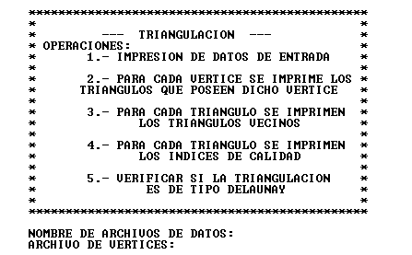

- Ejemplo 1:
Archivos:
Archivo de vértices: vertices2.txt
Archivo de triángulos: triangulos2.txt

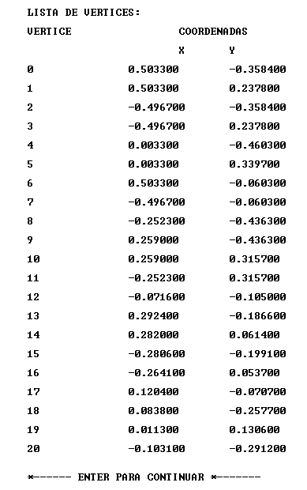
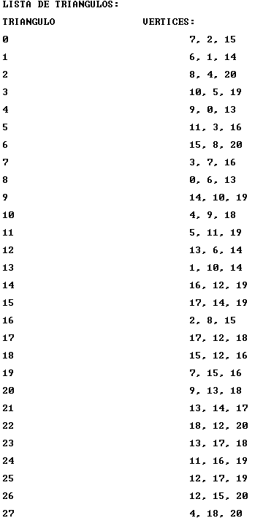

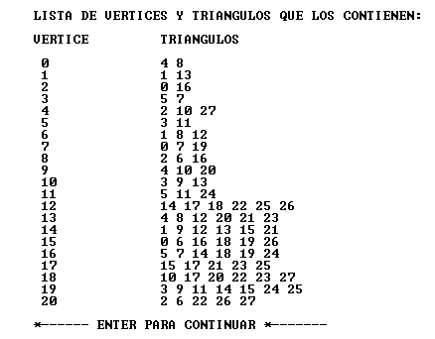
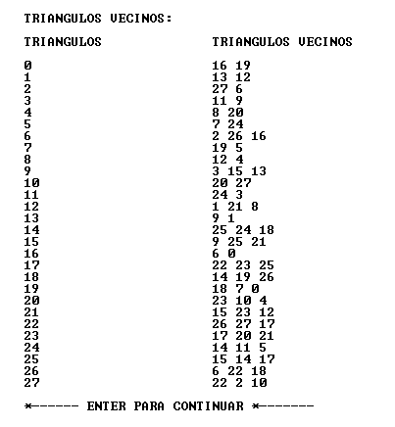

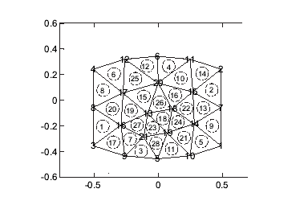

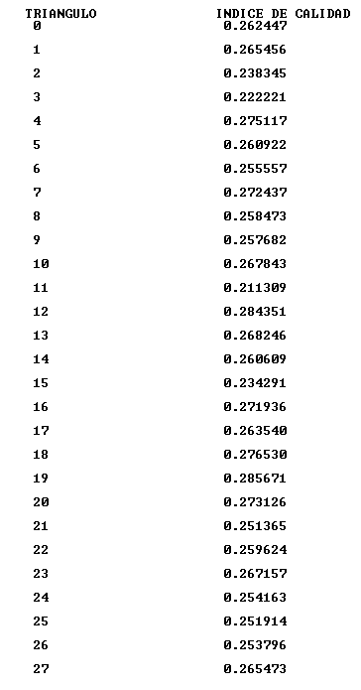
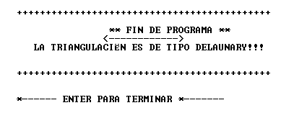

Gráfico de triangulación obtenido en MATLAB mediante comando TRIMESH
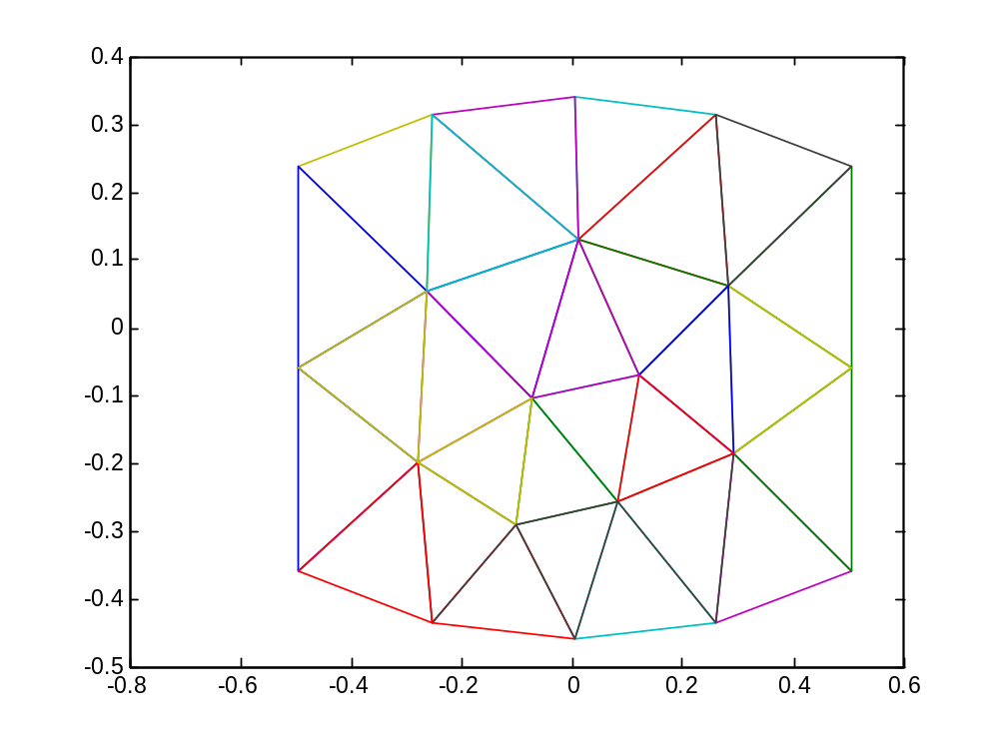
Figura 5.- Triangulación en MATLAB

DISTRIBUCIÓN DE LOS INDICES DE CALIDAD
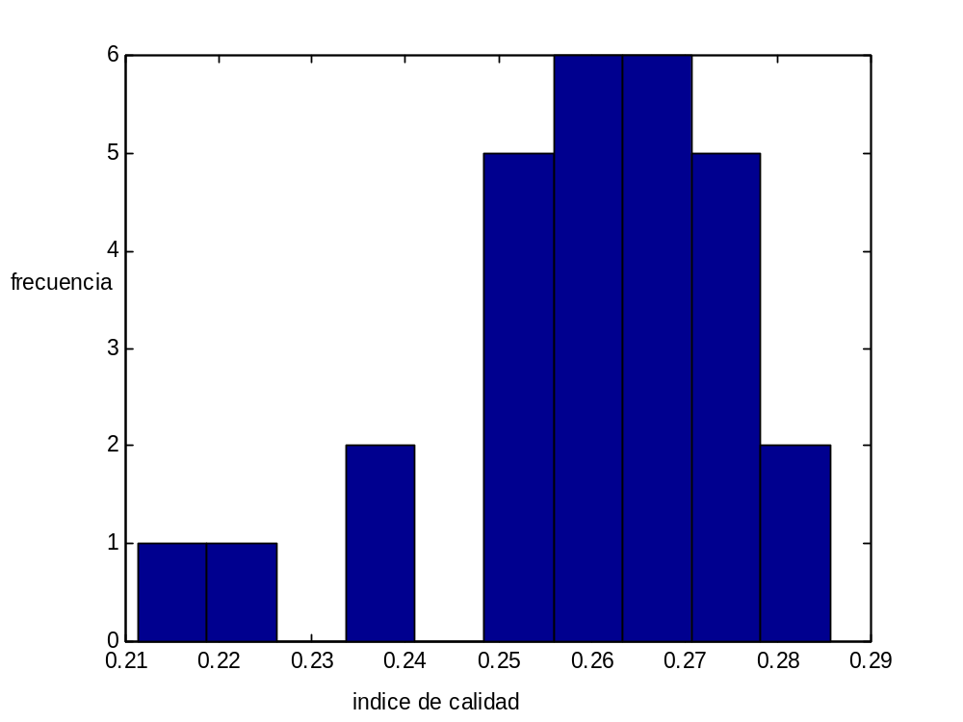
Figura 6. Gráfico de barras de índices de calidad
Observe la figura 5 y 6, note que la mayor parte de los triángulos tiene índices de calidad entre 0.25 y 0.28, al observar el gráfico de triangulación se observa que los triángulos en su mayoría parecen similares en tamaño. Esto pudiera indicar una cierta relación entre tamaño e índice de calidad (en el ejemplo siguiente esto se verá más claramente).

- Ejemplo 2:
Archivos:
Archivo de vértices: vert.txt
Archivo de triángulos: triang.txt
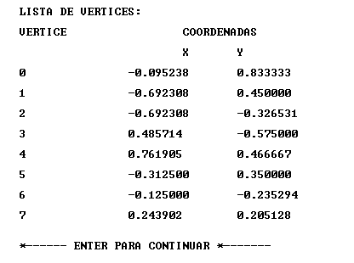
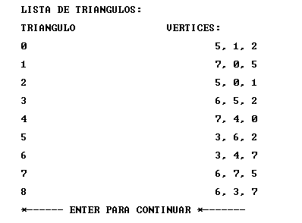
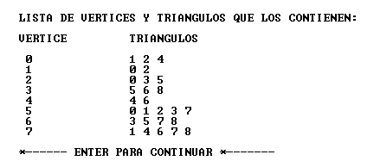
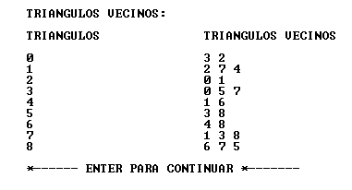
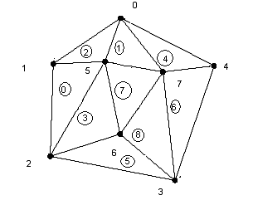
Figura 7. Verificación Triángulos vecinos

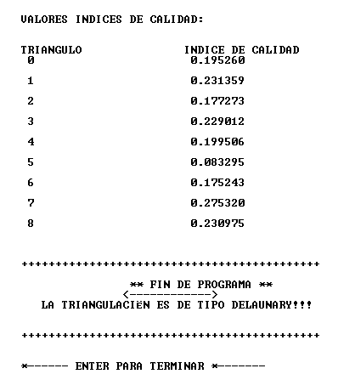
Gráfico de triangulación obtenido en MATLAB mediante comando TRIMESH
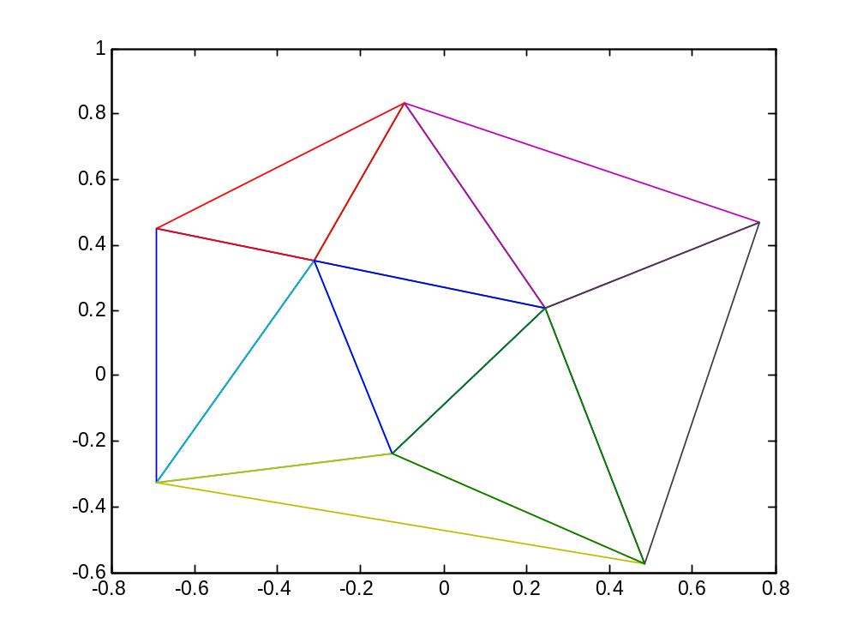
Figura 8.- Triangulación en MATLAB

DISTRIBUCIÓN DE LOS INDICES DE CALIDAD
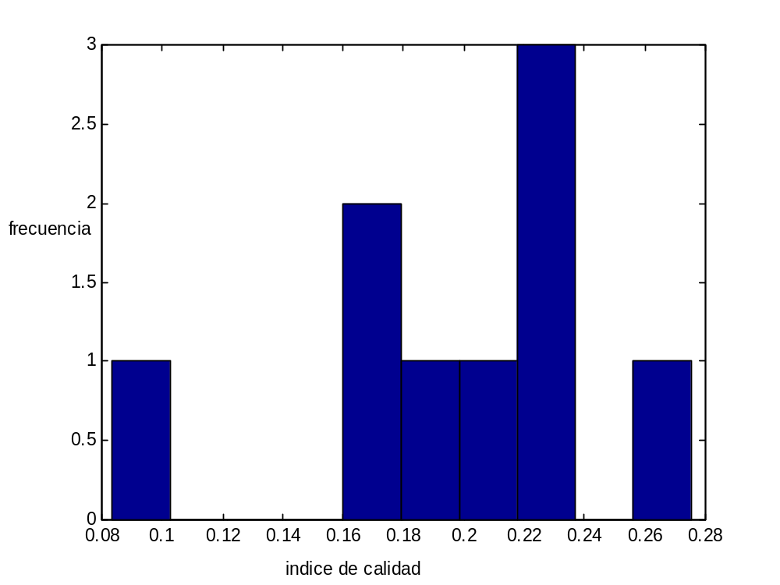
Figura 9. Gráfico de barras de índices de calidad
Observe las figuras 8 y 9, y note que se tiene un triángulo con un índice de calidad muy pequeño en un extremo del gráfico de barras(figura 9), al observar el gráfico de la triangulación se observa que este valor corresponde al de un triangulo que se encuentra en el inferior del gráfico, vea que esta algo aplastado, esto es porque el índice de calidad que se definió como el cociente entre el radio del círculo inscrito en el triangulo y la longitud de su lado más largo tiene un valor pequeño para el radio inscrito y un valor L>r que hace que el valor ic se pequeño.
En el otro extremo del gráfico de barras se observa el mayor valor para el ic, el triangulo con este valor esta mas estirado que el triángulo de menor ic, note que es el triángulo 7, que se encuentra en el centro de la triangulación, note que parece ser un triangulo equilátero. El resto de los triángulos está entre 0.16 y 0.24.
- Ejemplo 3:
Archivos:
Archivo de vértices: v1.txt
Archivo de triángulos: t1.txt
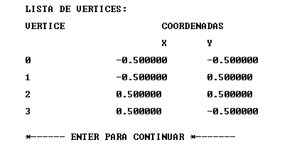
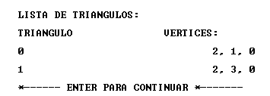
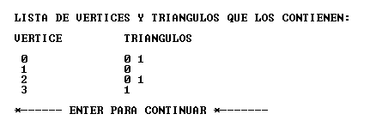
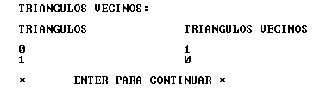
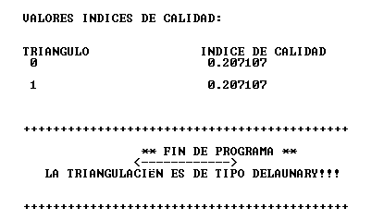

Gráfico de triangulación obtenido en MATLAB mediante comando TRIMESH

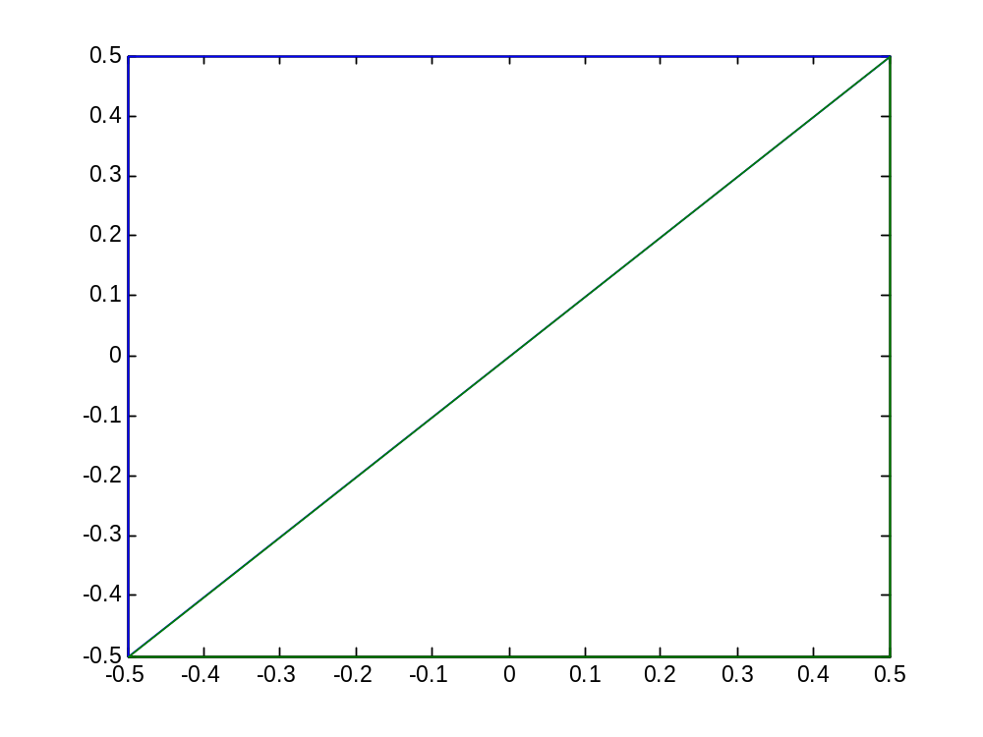
Figura 10.- Triangulación en MATLAB

Note que no se muestra el gráfico de de barras de esta triangulación pues no parece necesario pues se tiene dos valores de ic y esto son iguales puesto que es la división del plano en dos parte iguales, esto es una especie de caso borde solo para mostrar que todo marcha bien.

OBSERVACIÓN:
En el código se explico detalladamente los pasos seguidos y cálculos hechos, por esa razón lo anteriormente expuesto sólo da una idea general de lo que hace el algoritmo. Para obtener más detalles, vea el código de la función o programa correspondiente.

